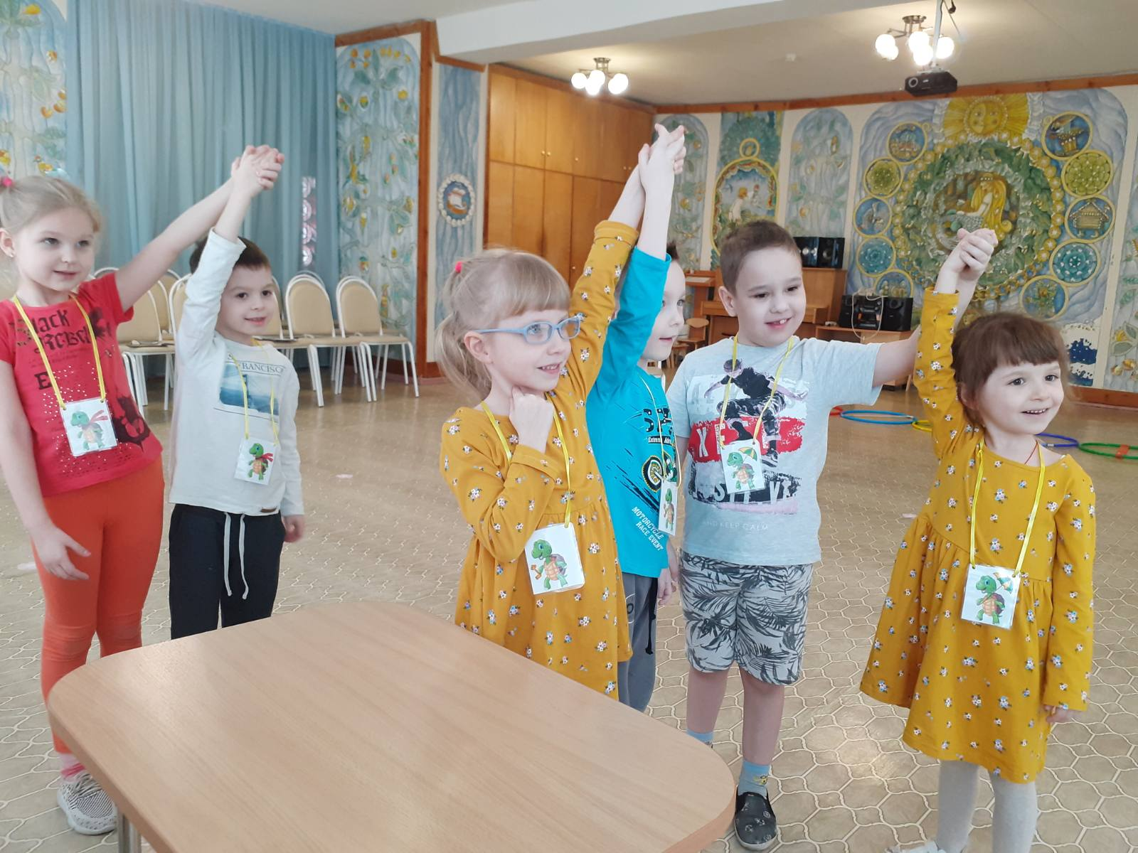
Выбор пары по элементам рисунка на бейджике.

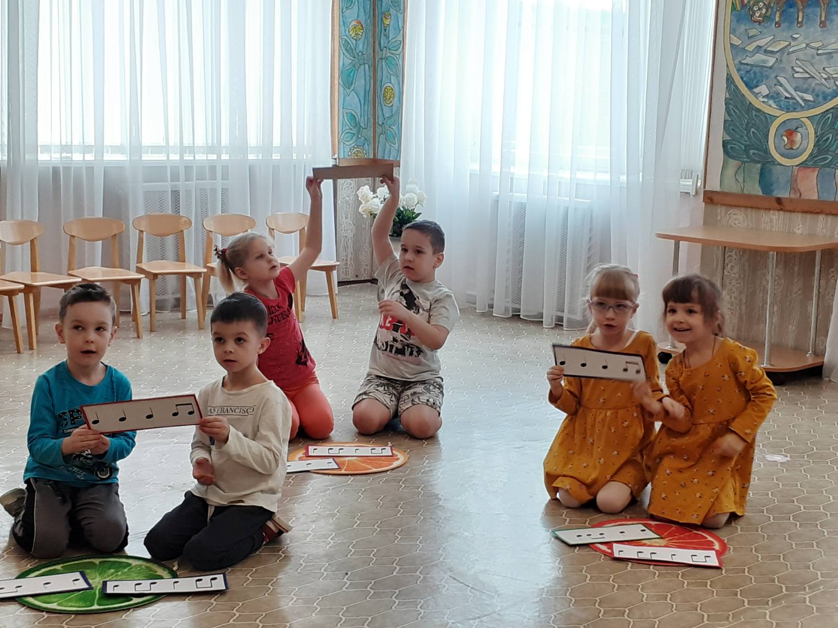
Дидактическая игра «Определи ритм»

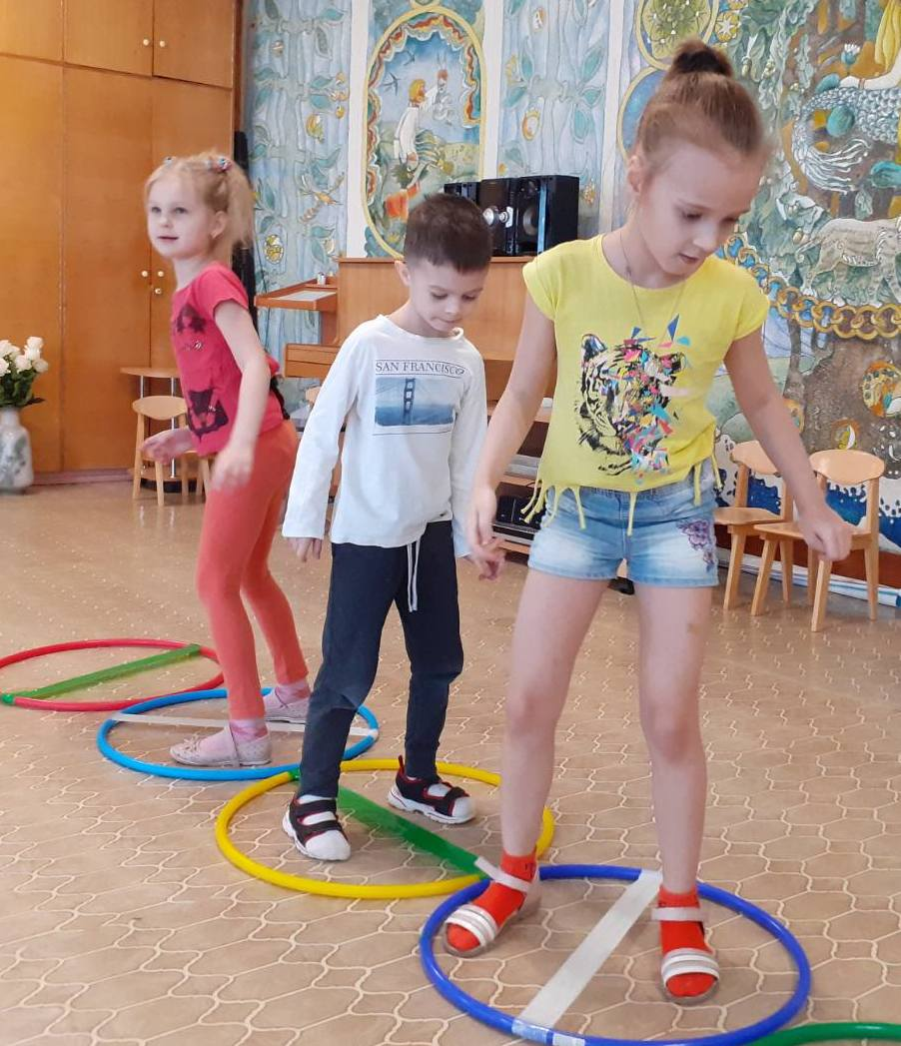
Дорожка «Круги»

Дорожка «Следы»
